Внешкольный образовательный проект
Паспорт проекта
- Название проекта: Творческая мастерская «Волшебные линии».
- Адресация проекта: учащиеся, имеющие тяжёлые и множественные нарушения развития, в возрасте от 9-10 лет.
- Руководитель проекта: учитель 3 «Г» класса Чеченкова Е.В.
- Участники проекта: учащиеся 3 «Г» класса (дети с тяжёлыми и множественными нарушениями развития).
- Тип проекта: практический.
- Вид проекта: долгосрочный.
- Сроки реализации проекта: сентябрь 2016г. – май 2017г.
- Цель: Пробудить речевую активность учащихся, их интерес к окружающему миру и человеку, обеспечивающую относительную самостоятельность детей в быту, их социальную адаптацию через творческую деятельность, праздники и досуги.
- Задачи:
- Формировать у учащихся систему знаний и обобщённых представлений об особенностях и традициях праздников нашего края;
- Расширять опыт взаимодействия с людьми и предметами окружающей действительности;
- Формировать у учащихся умения воспринимать и представлять предметы и явления, которые способствовали бы совершенствованию разнообразной деятельности;
- Познакомить учащихся с нетрадиционными методами изобразительной деятельности;
- Формировать умения воплощать свои идеи в художественный образ;
- Учить овладевать простейшими техническими приемами работы с различными материалами;
- Учить производить точные, согласованные движения, контролировать и регулировать их силу, скорость, ритм, энергичность нажима;
- Формировать умение выполнять действия по подражанию;
- Развивать зрительное восприятие и внимание, зрительно – моторную и зрительно-двигательную координацию, укреплять мелкую мускулатуру пальцев руки, ориентировку в микропространстве (слева направо, сверху вниз, по косой);
- Формировать точность и чёткость координации в системе «глаз – рука».
- Развивать коммуникативные функции речи;
- Учить понимать соотносящиеся и указательные жесты и использовать их в практических упражнениях;
- Создавать условия для проявления эмоционального отклика на процесс и результат своего творчества и вовлекать учащихся в сказочный сюжет;
- Обогащать чувственный опыт детей разнообразными сенсорными впечатлениями;
- Развивать творчество и креативность участников проекта.
- Актуальность: Развитие способности к коммуникации является одним из ведущих средств повышения активности, самостоятельности и социальной мобильности ребёнка.
Ведь на кончиках пальцев - неиссякаемый источник творческой мысли, который питает мозг ребенка.
Совершенствование мелкой моторики – это совершенствование речи.
Формирование и коррекция мелкой моторики рук, ручной умелости в процессе творческой деятельности является основой для дальнейшего обучения детей с ТМНР практическим и жизненно необходимым умениям и навыкам и социализации.
Мелкая моторика - это способность выполнять мелкие и точные движения кистями и пальцами рук и ног в результате скоординированных действий важнейших систем: нервной, мышечной и костной.
Нарушение мелкой моторики – это несогласованность движений пальцев рук, неумение ребёнка пользоваться этими движениями.
Конечно, развитие мелкой моторики - не единственный фактор, способствующий развитию речи. Если у ребёнка будет прекрасна, развита моторика, но с ним не будут разговаривать, то и речь ребёнка будет не достаточно развита. То есть необходимо развивать речь ребёнка в комплексе: много и активно общаться с ним в быту, использовать невербальные коммуникативные средства. И плюс к этому, развивать мелкую моторику.
- Ожидаемые результаты:
- Развитие мелкой моторики.
- Использование средств поддерживающей коммуникации для регуляции своего действия.
- Овладение разными видами нетрадиционных технологий.
- Умение создавать художественный образ своего изделия.
- Продукт детской деятельности: совместный (учащийся и учитель):
- выполнение поделок, предметов декора, декораций к праздникам нашего края.
- Необходимое оборудование:
- «Сенсорный планшет», грифельная и магнитная доска,
- Принадлежности для творчества,
- Видео, аудио и фототека,
- Магнитная доска для иллюстрационного материала на бумажном носителе;
- Природный и бросовый материал,
- Массажные мячи, коврики, светящейся шар, лазерная указка, решётки, клубки,
- костюмы, декорации к праздникам, атрибуты для игр, ленты, платочки и др.

Этапы и содержание деятельности учителя и учащихся по реализации проекта
Этапы проекта | Деятельность  учителя | Деятельность учащихся
1 этап  Подготовительный | 1.Определение тематики деятельности;  2.Диагностика развития речи и мелкой моторики;  3. Подбор литературы, дидактического материала;  4.Пальчиковые игры (подготовка руки);  5. Выбор техники работы. | Дидактические игры  Видео и фототека  Карта обследования  Наглядный материал  Картотека пальчиковых игр  Картотека приёмов нетрадиционных творческих технологий
2 этап  Организационная деятельность и работа по реализации проекта | 1.Изучение традиций, особенностей праздника;  2. Разработка конспектов занятий, сценариев, развлечений, в которые включались игры и упражнения, направленные на развитие мелкой моторики, совершенствование речи;  3.Подбор материала для творческой деятельности. | План работы по развитию моторики рук  Дидактический материал  Картотека творческих сказок
3 этап  Анализ результатов | 1.Анализ достижения поставленной цели и получение результатов.  2.Оценка проекта в целях определения его актуальности. | Диагностика детей.  Проведение выставок детских работ, участие в конкурсах.

План проекта.
Сентябрь
- Диагностика развития мелкой моторики рук детей.
- Изучение пальчиковых игр (заучивание потешек сопровождающих пальчиковые игры: «Вышла осень погулять…», «Мячик я в руках катаю…» (массажный мячик), «Я надену сапоги…»…).
- Экспериментальная деятельность: Познание свойств: предметов быта, природного материала (орехи, фасоль, крупа, мука, прищепки пластиковые крышки, бумага).
Октябрь
- Оснащение группы нестандартным оборудованием по играм для развития моторики рук: «Сенсорный планшет», «Сухой бассейн».
- Игры на формирование основ эмоционального реагирования.
- Составление совместно с детьми творческих сказок с использованием графических упражнений на нестандартном оборудовании.
- Игры с использованием нестандартного оборудования, без стихотворного сопровождения: «Разноцветные дорожки» (цветные нити, разноцветная мозаика), «Открути и закрути», «Ловкие ручки» (катушки из-под ниток, веревочки), «Цветные платочки» (решётка, платочки).
Ноябрь
- Игры для развития мелкой моторики с использованием массажного мячика: «Бежит ежик по дорожке…». «Разминка», «Это ручка – правая…», «Девочки и мальчики прыгают как мячики…».
- Знакомство учащихся с нетрадиционными технологиями творческой деятельности – лепка и аппликация с бросового материала.
- Работа в творческой мастерской:
- коррекционно – развивающие игры и упражнения с сопровождением текста;
- работа с бросовым и природным материалом.
Декабрь
- Знакомство детей с традициями и особенностями Новогоднего праздника:
- просмотр видео и фототеки;
- прослушивание с детьми песенок, потешек, стихов о времени года – зима.
- рассматривание атрибутов праздника (костюмы, аксессуары);
- изучение подвижных игр, хороводов.
- Изучение пальчиковых игр: «Снег ложится на дома…», «Здравствуй, Дедушка Мороз!».
- Выполнение продуктивной деятельности (нетрадиционные техники: поделки из бросового материала) «Снежинки для ёлки», «Фоторамка для Деда Мороза».
- Проведение вечера «Карнавал».

Фотоотчёт по внешкольному образовательному проекту: творческая мастерская «Волшебные линии»
1 квартал

«Снежинки для ёлки»  из бросового материала (крышки, ватные палочки)  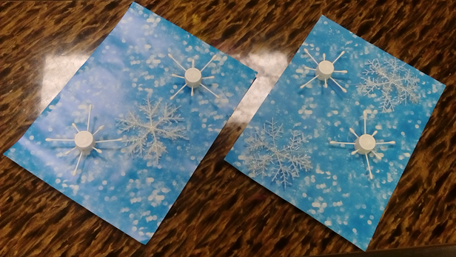 | 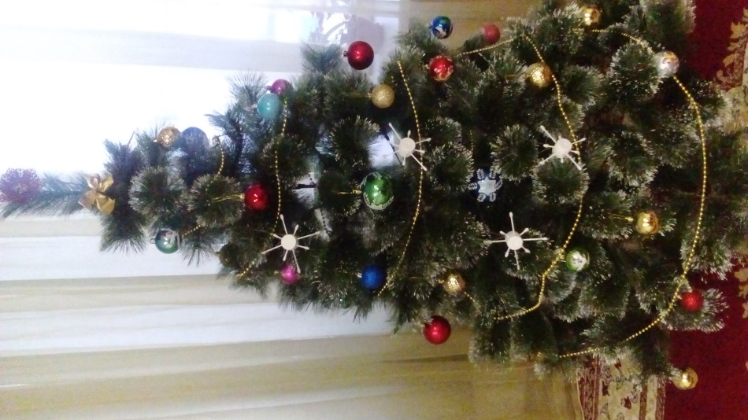
«Фоторамки для Деда Мороза»
из бросового материала (медицинский шпатель)
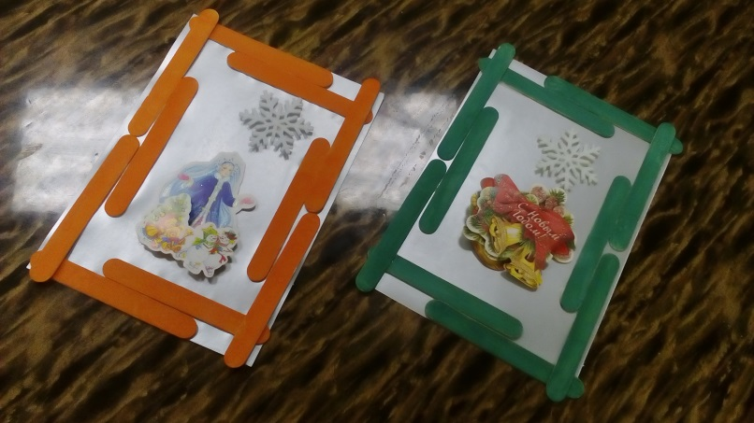

Январь
- Просмотр новогодних мультипликационных фильмов: «Маша и медведь», «Простоквашино», «Ну, погоди!».
- Прослушивание новогодних аудиозаписей.
- Игры с использованием нестандартного оборудования «сенсорный планшет» со стихотворным сопровождением: «Путешествие в лес», «Найди игрушку», «Бусы для куклы», «Цыплята», «Художник».
Февраль
- Подбор материала для создания картотеки творческих сказок.
- Пальчиковые игры с карандашом «Кручу, верчу», «Верёвочка».
- Работа с пластичным материалом – «кинетический песок». Работа со скалкой.
- Знакомство со свойством бумаги: мнётся, скручивается, намокает, режется, рвётся, растягивается.
- Работа в творческой мастерской:
- Выполнение коллективной работы «Цветочный водопад». Изготовление цветов (скручивание жгутиков из гофрированной бумаги).
- Оформление стенда к конкурсу «Этот удивительный мир».
Март
- Просматривание фотоальбома «Моя мама».
- Упражнения на развитие зрительно – моторной координации: «Собери бусы для мамы», «Собери цветочки на полянке», «Нарежь полоски» (пластилин и стек).
- Просматривание аудиоклипов «Мир цветов».
- Изготовление поделок из бросового материала: бутылочки с крышками «Имунеле», «Активиа» или «Актимель», коктейльные трубочки и гофрированная бумага - Букет цветов.
- Игра пальчиковая «Мамочка хорошая, мамочка любимая…»
- Прослушивание песенок про маму: «Песенка для мам», «Лучшая самая», «Добрая милая мама», «Мамины глаза», «Мамин день», «Мама – лучший друг», «Чудесный праздник».
- Упражнения на развитие зрительно – моторной координации: «Разложи пуговицы (клубочки ниток) по цвету (по величине)», «Намотай клубочек».
- Работа в творческой мастерской:
- Изготовление поделки из ниток и пуговиц – Ваза.
Апрель
- Знакомство с традициями праздника «Пасха».
- Упр. «Ловкие пальчики» (работа в технике «рваная аппликация»).
- Изготовление яиц в технике папье – маше для разукрашивания.
Учить учащихся обмакивать часть листа в клее и приклеивание его на болванку – яйца киндер сюрприза.
- Упражнения на развитие зрительно – моторной координации: «Подбери краски», «Собери картинку», «Нарисуй коврик».
- Работа в творческой мастерской:
- Разукрашивание яиц из папье – маше красками – «Пасхальные яйца».
- Оформление корзины для пасхальных яиц: сбор соломы на участке.

Май
- Игры пальчиковые: «Солнышко пригрело…», «Утро - солнце всходит. Ночь - луна приходит», «Мы пошли гулять на луг, а по лугу ползал жук», «В городах людей немало...».
- Игры с сыпучим материалом на «сенсорном планшете».
- Изготовление фоторамок для картин, используя технику манкография.
- Просмотр видеоклипов «Памятные места нашего города».
- Оформление стенда к 9 мая – «Помним! Гордимся!»
- Мониторинг развития у учащихся мелкой моторики.
- Проведение для педагогов мастер – класса «Внедрение инновационного оборудование: «сенсорный планшет» в работу с детьми с ТМНР при изучении программного материала».

Заключение:
Развитие кисти руки и координации движений пальцев рук – задача комплексная, охватывающая многие сферы деятельности ребенка. Она является одним из аспектов проблемы обеспечения полноценного развития детей с ТМНР. И поскольку общее моторное отставание наблюдается у всех учащихся, слабую руку ребёнка нужно и необходимо развивать.
Учитывая тот факт, что активные движения пальцев рук стимулируют развитие речи, целесообразно расширять объём пальчиковых игр, творческих игр с использованием нетрадиционных технологий и систематически использовать их в работе с детьми.
Таким образом, чтобы результат работы был эффективным необходимо использовать разнообразные приемы и методы работы по формированию тонких движений пальцев рук. Результаты своей работы я вижу в проявлении интереса детей к различным видам деятельности.
Выдающийся педагог Мария Монтессори утверждала, что найти способ учить ребенка делать работу перед тем, как он приступил уже к самой работе, т. е. подготовить движения при помощи повторных упражнений. Она также писала, что «ребенок, берясь за вещи, которые делает плохо, притупляет в себе чувствительность к собственным ошибкам, при этом надо помнить, что первое впечатление у ребенка самое яркое и сильное».
Поэтому я стараюсь предоставить учащимся возможность испытать удовольствие от творческого процесса, от того что он что-то сделал сам, учу тому, что любую работу и любое действие можно сделать с интересом.
В результате проделанной работы я пришла к заключению, что целенаправленная, систематическая и планомерная работа по развитию мелкой моторики рук у детей с ТМНР способствует формированию интеллектуальных способностей, положительно влияет на речевые зоны коры головного мозга, а самое главное – способствует сохранению физического и психического здоровья ребенка. И все это напрямую готовит его к успешному обучению в школе.
В дальнейшем я буду продолжать искать новые методические приемы, которые будут способствовать развитию мелкой моторики рук, общей моторики, самостоятельности, которые будут формировать интерес к различным видам деятельности.

Приложение 1
Картотека творческих сказок
Игры с сыпучим материалом.
- Знакомство с крупой.
«Сухой бассейн»
Цель: развитие тактильной чувствительности, воображения, совершенствование движений ладоней и пальцев.
Оборудование: ёмкость с сыпучим материалом (крупой).
Ход игры: Ребенок находится перед ёмкостью с крупой. Взрослый предлагает на ровной поверхности крупы делать вместе различные упражнения. При этом он обращает внимание на то, что нужно задержать руку на крупе, слегка вдавив ее, привлекает внимание ребенка к возникающим ощущениям. Далее можно предложить ребенку «поскользить» ладонями по поверхности крупы, спрятать, пошевелить пальчиками.
Инструкция:
- Поиграем вместе. Это манная крупа.
- Опустим ладошки в крупу, поздороваемся. Скажем – «Привет!» (ребёнок «скользит» ладонями по поверхности крупы).
- Посмотри, где мои руки? Спрятались. Давай и твои руки спрячем!
- Где же, где же наши руки?
- Вот они!
- Молодец!
Так же можно использовать стихи, потешки.
Солнышко проснулось, детям улыбнулось (ладошки лежат на песке, раздвинув пальцы),
Ветер тучи нам нагнал (воспитатель дует на руки детей, руки сжали в кулачок),
В небе тучи (руки сжали в кулачок),
Дунул снова и прогнал (воспитатель дует на руки детей, разжали кулаки),
В небе солнце (показываем пальчики),
В небе тучи (руки сжали в кулачок).
Или:
Раз, два, три, четыре, пять (стучим ладошками по крупе или шевелим пальчиками)
Вышли пальчики гулять,
Раз, два, три, четыре, пять (сжали пальчики в кулак)
В домик спрятались опять.
Или:
На лугу проснулся жук (стучим ладошками по крупе или шевелим пальчиками)
Тоненькие ножки
Он без дела не сидит,
Всё жужжит, жужжит, жужжит («скользим» ладошками по поверхности крупы).
- Потрём ладошку о ладошку: «Так приятно!».
Мы капусту рубим, рубим! (поставить ладонь на ребро и поочерёдно стучать)
Мы капусту солим, солим! (собираем пальцы в щепоть, шевелим пальцами, будто солим)
Мы капусту трём, трём! (поставить ладони на ребро, сдвигать ладони друг к другу, захватывая крупу и трём ладошку о ладошку)
Мы капусту жмём, жмём! (поочерёдно то расставляем пальцы в стороны, то собираем в кулак)
Рекомендации: На первых порах эту игру следует проводить индивидуально, выполняя движения вместе с ребенком, поощряя его действия. Позже к этой игре взрослый может подключить второго ребенка и выступать в роли организатора деятельности двоих детей.
«Игра на пианино»
Цель: развитие плавности и ритмичности движений пальцев и ладоней обеих рук, согласованности движений обеих рук.
Оборудование: ёмкость, наполненная крупой, кукла, игрушки животных, детское пианино.
Ход игры: Взрослый предлагает ребенку «поиграть» сначала на детском пианино, затем на поверхности стола, затем на поверхности крупы, как на клавиатуре пианино или компьютера. При этом двигаются не только пальцы, но и кисти рук, совершая мягкие движения «вверх-вниз».
Инструкция:
- К кукле Кати пришли гости. Гости хотят петь песни. Поиграем им на пианино. Посмотри, как я это сделаю. Теперь «поиграем» вместе.
- Покажи, как пальчики «играли» по клавишам. «Поиграй» на поверхности стола, как на пианино.
- Сейчас сделаем то же самое, но на крупе (выполняет движения пальцами под сопровождение стихотворного текста):
Ты сегодня – музыкант,
У тебя большой талант.
Пальчики играют чудно,
И мелодия звучит.
До, ре, ми, фа, соль, ля, си.
Сколько клавиш, посмотри:
Черные и белые –
По ним пальцы бегают.
- Посмотри, какие красивые следы остались на крупе!»
- А теперь снова на столе. Как весело играют наши пальчики!
Рекомендации: Для этой игры можно использовать музыкальное сопровождение — ритмичную детскую песенку, воспроизводимую с аудиокассеты или напеваемую взрослым и ребенком, которые организуют ритмичность «игры на пианино».
«Следы на песке»
Цель: развитие тактильной чувствительности, воображения, совершенствование движений ладоней и пальцев.
Оборудование: ёмкость с сыпучим материалом (крупой), массажный мяч, машинка, детские игрушки – зверюшки, грибочки, ягодки.
Ход игры: Ребенок находится перед ёмкостью с крупой. Взрослый предлагает на ровной поверхности крупы делать вместе отпечатки внутренней и внешней стороной ладоней. При этом он обращает внимание на то, что нужно задержать руку на крупе, слегка вдавив ее, привлекает внимание ребенка к возникающим ощущениям. Далее можно предложить ребенку «поскользить» ладонями по поверхности крупы, выполняя зигзагообразные и круговые движения (как машинки, санки и др.).
Инструкция: «Посмотри, как машинка сейчас поедет. А теперь попробуй ты. Сделай так же».
Затем можно предложить ребенку выполнить аналогичные движения, поставив ладонь на ребро (змейка ползет), двумя пальцами (мальчик на лыжах поехал) и т. д.
Кроме того, можно «пройтись» ладошками по ровной поверхности крупы, оставляя на ней свои следы, пальчиком (бежит маленькая кошка); кулачками (топает большой медведь); двумя пальцами (прыгает зайчик); костяшками кистей рук и т. п. Каждый раз взрослый и ребенок оговаривают, на чей след похож тот или иной отпечаток. Важно прибегать к разным ассоциациям.
А так же выполнять движения, сочиняя сказки.
- Давайте вместе проиграем сказку «Путешествие в лес».
- Посмотрите, к нам в гости пришёл зайчик. Отправимся с зайчиком в лес. Зайчик прыг – скок, прыг – скок по тропинке.
- Посмотри, как зайчик прыгает по тропинке. А теперь ты покажи (движение одним или двумя пальцами по манке).
- Встретил заяц в лесу своего друга, ежа. Ёжик очень любит играть в мячик. Посмотрите, у меня есть мячик. У мячей такие же колючки, как у ежа.
- Поиграем с ежом.
- 1,2,3,4,5
Будем мячик мы катать! (прокатывание мяча по крупе)
- Посмотрите, какие рисунки оставили наши мячики на манке.
- Разгладим (стираем) изображение руками.
- Поиграл зайчик с ёжиком и попрыгал дальше. Прыг – скок, прыг – скок (движение одним пальчиком (углубления) в манке или двумя пальцами). Затем разглаживаем (стираем) изображение.
- Вдруг набежали тучки, и закапал дождик – кап, кап, кап, кап (движение пальчиком (углубления) в манке или рисуем прямые линии в манке). Затем разглаживаем (стираем) изображение.
Педагог заранее прячет игрушки в манку.
- Поскакал зайчик дальше и встретил своего друга – мишку. Давай играть, - предложил мишка, только я все игрушки потерял.
- Поможем друзьям найти игрушки (дети ищут игрушки в ёмкости с манкой).
- Молодцы. Скажем зверюшкам спасибо за интересное путешествие в лесу.
Рекомендации: Усложнить игру можно за счёт введения картинок животных. Ребёнок находит картинку и выполняет имитационные движения, подражая движениям животных. Можно сопровождать действия музыкальным сопровождением.
«Сажаем зернышки»
Цель: развитие координации движений, мелкой моторики, тактильной чувствительности.
Оборудование: емкость, наполненная крупой, небольшая миска с горохом.
Ход игры: Ребенок находится перед ящиком с сыпучим материалом.
Инструкция:
- Сейчас мы с тобой будем сажать горох.
- Сделаем маленькие ямки.
- Посмотри, вот так.
На ровной поверхности крупы ребенок и взрослый делают углубления одним пальцем то правой, то левой руки.
- Посмотри, как много у нас получилось ямок. Теперь нам надо в каждую ямку опустить по одной горошине. Смотри, вот так.
- Берём одну горошину и опускаем в ямку.
- А теперь ты попробуй сделать это сам.
Следует обращать внимание на то, чтобы ребенок брал зернышки не всей ладонью, а двумя-тремя пальцами.
Рекомендации: В данной игре вместо гороха могут быть использованы желуди, фасоль, небольшие орехи и т. д., а вместо манной крупы сухой или влажный песок.
- Игры с предметами
«Найди игрушку»
Цель: развитие мелкой моторики и тактильной чувствительности, формирование интереса к игровым действиям.
Оборудование: небольшая резиновая или пластмассовая игрушка – заяц, медведь; глубокая ёмкость, наполненная сыпучим материалом (манкой).
Ход игры: Предварительно, до начала игры, взрослый прячет в крупу игрушки так, чтобы её не было видно. Затем предлагает ребёнку найти в крупе сначала одну затем другую игрушку.
Инструкция:
- Поиграем с волшебной крупой – манкой.
- Сегодня к нам в гости пришли зверюшки и спрятались здесь в крупе. Ты узнаешь, кто это?
- Давай вместе попробуем их найти. Смотри, как это надо делать. Ищи вместе со мной.
После того, как игрушка будет найдена, ребёнок и взрослый радуются появлению зайца (медведя), здороваются с ней. Взрослый предлагает поиграть с найденной игрушкой. Зайчик и медведь бегает по крупе. Оставляя следы:
Зайчик по лесу скакал,
На полянке отдыхал.
Зайку Мишка напугал,
Зайка, прыг - и ускакал!
Или:
Мишка косолапый,
По лесу идёт.
Лапы поднимает,
Песенки поёт.
Рекомендации: Усложнить игру можно за счёт увеличения количества спрятанных игрушек. После этого могут быть разные игрушки и предметы (шарики, кубики, бруски и др.).
Можно добавить картинки животных и соотнести предмет с изображением.
«Собери бусы для куклы»
Цель: развитие мелкой моторики и тактильной чувствительности, формирование интереса к игровым действиям.
Оборудование: кукла, бусины разных размеров; глубокая ёмкость, наполненная сыпучим материалом (манкой).
Ход игры: Предварительно, до начала игры, взрослый прячет в крупу бусины, чтоб их не было видно. Затем предлагает ребёнку найти в крупе бусины.
Инструкция:
- Сегодня к нам в гости пришли кукла Маша.
- Почему ты такая грустная?
По дорожке я гуляла,
И все бусы растеряла.
Мне без бус нельзя,
Помогите мне друзья!
- Поможем кукле Маши найти в крупе бусины.
- Смотри, как это надо делать
- Давай вместе попробуем их найти. Ищи вместе со мной.
«Найди зёрнышки для цыплёнка»
Цель: развитие тактильной чувствительности, мелкой моторики, формирование интереса к игровым действиям.
Оборудование: ёмкость с крупой, зёрнышки (горох), небольшая игрушка (цыплёнок, курочка), миска диаметром 6 см.
Ход игры: Предварительно, до начала игры, взрослый прячет в крупу несколько горошин так, чтобы их не было видно. Затем предлагает ребёнку найти их и угостить цыплёнка зёрнышками.
Инструкция:
- Сегодня к нам в гости пришёл цыплёнок. Посмотри, какой он красивый. Цыплёнок очень хочет кушать. Но он ещё маленький и не может сам найти зёрнышки. Поможем цыплёнку. Мы будем вместе искать зёрнышки для цыплёнка.
- Посмотрите, как делаю я. А теперь вместе.
После этого ребёнок и взрослый ищут зёрнышки и складывают их в мисочку. Затем они угощают цыплёнка.
- Посмотри, вот и курочка – мама пришла.
- Споём для курочки – мамы песенку (выполнение движений вместе с воспитателем под текст песенки или музыкальное сопровождение):
Т. Волгина
Цыплята
Вышла курочка гулять,
Свежей травки пощипать,
А за ней ребятки —
Жёлтые цыплятки.
Ко-ко, ко-ко, ко-ко-ко!
Не ходите далеко,
Лапками гребите,
Зёрнышки ищите.
Ходят цыпки целый день,
Нагибаться им не лень.
Зёрнышек не видно,
Малышам обидно...
Съели толстого жука.
Дождевого червяка,
Выпили водицы
Полное корытце.
Рекомендации: Игру можно видоизменить, используя фасоль, тыквенные семечки и т.п. Количество желающих угоститься можно также увеличить и распределить угощение, например, в соответствии с размером гостя: курочке-маме большие семечки (тыквенные), цыплёнку-маленькие (подсолнечные) и т.д.
Манную крупу также можно использовать в технике рисования.
- Рисование на крупе
«Узоры на крупе»
Цель: развитие тактильной чувствительности, воображения, совершенствование движений ладоней и пальцев.
Оборудование: поднос с цветной подложкой, крупа.
Ход игры: Перед ребенком находится ёмкость с крупой. Взрослый предлагает ему создать различные узоры и изображения предметов (ромашка, солнышко, дождинки, травки, дерево, ежик и пр.).
Инструкция:
- Посмотри, какой у нас волшебный песок из крупы. Давай поиграем с тобой. Будем рисовать ладошками, кулачками и пальчиками разные вещи.
- Сначала сделаем вместе большое солнышко. Раскрой ладошку, расставь пальчики и сделай след на крупе в этом месте. И еще раз рядышком, и еще...». Так, из 5—6 следов от ладошек, расположенных по кругу, образуется солнышко. Короткие лучики, образованные следами от ладошек, можно продлить, проведя пальчиком по крупе. В процессе одной игры можно создать 2—3 изображения. Весь ход игры сопровождается беседой с ребенком, пояснениями, которые уточняют его представления об окружающем мире.
Рекомендации: Более сложным вариантом игры является создание на крупе картин из изображений, выполненных с помощью ладошек, кулачков, пальцев. Используйте различный сыпучий (песок, «космический» песок), бросовый материал (пуговицы, камушки, бусины), чтобы создавать красивые узоры на манке.
«Художник»
Цель: закреплять представление о форме – круг, развитие графомоторных навыков, воображения, мелкой моторики, координации движений.
Оборудование: ёмкость с крупой - манкой.
Ход игры: Ребенок и взрослый сидят за столом, на котором находятся два подноса с крупой; если ребенку удобно, то играть можно стоя у стола. Педагог, рисуя указательным пальцем на крупе незатейливые рисунки (солнышко, заборчик, дорожки, капельки дождя, колобок, ручеек, машинку и т. д.), предлагает ребенку сделать то же самое.
Инструкция:
- Сегодня мы будем рисовать. Рисовать картины на крупе.
- Я расскажу тебе сказку «Волшебный круг».
Педагог рисует на крупе круг. Ребенок рисует в совместной деятельности или по образцу.
- Начали мы рисовать и линии волшебные в картинки превращать. Это круг. Нарисуй такой же. Дорисую плавники, хвост (рисование прямых линий по крупе). Это рыбка по морю плывёт. Перелистываем лист (разгладим ладошкой изображение).
- Вот ещё картинка. По дорожке лесной катиться навстречу – колобок. Или это скачет мяч, прыг – скок (движение одним пальцем по крупе). Или это ёжик пробежал (круговые движение массажным мячиком по крупе), и яблоко большое потерял. Дорисую ниточку ему и в шар воздушный превращу (рисование волнистой линии сверху вниз). Перелистываем лист (разгладим ладошкой изображение).
- Вот ещё картинка. А этот круг на солнышко похож. Я лучики ему приставлю (рисование прямых линий в разном направлении). На небе будет солнышко сиять и деток согревать. Или это в домике огни горят. Я знаю, это (имя ребёнка) улыбнулась нам.
- Молодец, ты хорошим художником была.
Рекомендации: Если ребенок испытывает затруднения, на первых порах можно рисовать, управляя его рукой. Затем ребёнок слушает сказку и разглаживает крупу ладошкой после завершения картинки.
В качестве усложнения можно предложить детям рисовать не руками, а специальной палочкой. И разравнивать крупу в ящике зубцеобразной щёткой, граблями, дощечкой.
- Игры с орудийными предметами.
«Просеиваем крупу»
Цель: развитие мелкой моторики, координации движений обеих рук.
Оборудование: «сенсорный планшет», ведро с крупой - манкой, лопатка, сито, мисочка диаметром 7 см, камушки или шарики.
Ход игры: Педагог и ребенок стоят перед «сенсорным планшетом». Взрослый предлагает ребенку просеять крупу, которая находится в ведерке. В ведре с крупой заранее спрятаны камушки. Для этого необходимо пересыпать крупу в сито, удерживая его над «сенсорным планшетом». Взрослый показывает ребенку, как можно, приподнимая сито на разную высоту, наблюдать за высыпающимся из отверстий крупой. Все, что осталось в сите, ребенок пересыпает в отдельную мисочку.
Инструкция:
- Посмотри, в ведре крупа - манка. Сейчас мы с тобой будем играть с ней. Я покажу тебе, как можно просеивать песок через сито.
- Смотри. Я буду держать сито над ящиком, а ты лопаткой насыпай в него крупу из ведра. Смотри, как красиво сыпется крупа.
- А теперь ты попробуй держать сито, а я буду насыпать крупу. Посмотри, крупа высыпалась из сита, остались камешки.
- Пересыпь камешки в миску.
«Наполним крупой чашечку»
Цель: закрепление представлений о величине («большой» — «маленький»), умения сравнивать предметы по величине, развитие тактильной чувствительности, мелкой моторики и координации движений
Оборудование: две чашки (большая и маленькая), ёмкость с крупой.
Ход игры: Перед ребенком находятся две чашки, разных по величине: большая и маленькая. Взрослый, предварительно уточнив их размер, предлагает ребенку удерживать большую чашку одной рукой, а другой наполнять его с помощью маленькой чашки. После того как чашки будут наполнены, взрослый и ребенок обсуждают, где крупы больше и почему.
«Наполни крупой ведро с помощью ложки»
Цель: развитие мелкой моторики и тактильной чувствительности, совершенствование умения наполнять емкости с учетом их размеров с помощью предметов-орудий (ложкой, совочком и т. п.).
Оборудование: небольшое ведро, ложка (совок), ёмкость с манной крупой.
Ход игры: Взрослый предлагает ребенку с помощью ложки наполнить манной крупой небольшое ведерко. При этом объем содержимого ведерка должен четко соответствовать его размеру, то есть не заходить за края. Следует обратить внимание ребенка на то, что из крупы куличик не получится, так как, если перевернуть ведерко, крупа рассыпается.
Инструкция:
- Сегодня мы с тобой будем насыпать манную крупу ложкой в ведро.
- Посмотри, как надо это делать.
- А теперь попробуй ты, сделай то же самое.
- Насыпай крупы полное ведро.
Рекомендации: Аналогично игра проводится с влажным песком. Вместо ведра может быть использована миска, а вместо ложки — совочек.
«Ветерок»
Цель: развитие речевого артикуляционного аппарата, зрительного восприятия, тактильной чувствительности.
Оборудование: поднос с крупой, коктейльная трубочка, наклейка или картинка.
Ход игры: Взрослый предлагает ребёнку трубочку для коктейлей, чтобы он дул на манку и обнаружил под ней на подносе заранее наклеенную наклейку.
Инструкция: «Сегодня к зайчику придут гости, его друзья. Узнаем, кто это? А поможет нам в этом трубочка. Подуем в трубочку и увидим первого друга – ёжика и т.д.».
«Рисование манкой на бумаге» (манкография).
Для работы нам потребуется:
Бумага формата А4
Крупа манная
Клей ПВА или клей карандаш
Гуашь
Кисточка
Непроливайка
Поднос
Трафарет с предметным изображением
Лак для волос
Способ 1. Использование клея.
Шаг 1. Нарисовать или распечатать на бумаге рисунок (учитывая степень сложности заболевания ребёнка – рисунок должен быть крупным, упрощённым, изображение знакомым).
Шаг 2. Берём клей в ведущую руку, другой рукой придерживаем лист бумаги.
Шаг 3. Проводим клей – карандашом линию от одного изображения к другому. Начинать надо слева – направо.
Шаг 4. Пока клей не высох, берём в ладошку немного манки, зажимаем в кулак. Разжимаем кулак и засыпаем линию. Лишнюю манку ссыпаем на заранее приготовленную ёмкость.
Если остались не обсыпанные манкой участки, нанесите на них клей и снова насыпьте манку.
Работа готова!
Варианты приёмов работы с ребёнком:
- в совместной деятельности, используя приём «рука в руку»,
- используя приём дозированной помощи: педагог наносит клей на линию или изображение, а ребёнок обсыпает линию или изображение манкой,
- самостоятельное выполнение задания.
Способ 2. Цветное рисование.
Для этого нужно окрасить манную крупу в разные цвета. Мы предложим вам несколько вариантов придания цвета манке.
- 1-й способ: можно раскрошить мелки и смешать их с манкой, получатся нежные оттенки.
- 2-й способ: можно немного обжарить манку на сковороде, пока она не изменит цвет.
- 3-й способ: взять 2 столовые ложки водки или 1 столовую ложку медицинского спирта и 1 ложку воды, налить их в небольшую емкость и добавить гуашь (количество зависит от желаемой насыщенности цвета). Всё тщательно перемешать и добавить 4,5 столовые ложки манки. Снова все перемешать до однородного окрашивания, выложить в плоское блюдо для просушки. Можно поставить около батареи. Спирт быстро испаряется, поэтому, манка не успевает разбухнуть. Цветная манка готова!
- Приступим к работе 2 способа технике рисования.
Шаг 1. Берём трафарет и накладываем на лист бумаги, форматом А4.
Шаг 2. Наносим клей – карандаш на изображение, охватывая всю площадь изображения.
Шаг 3. Пока клей не высох, берём в ладошку немного цветной манки, зажимаем в кулак, разжимаем кулак и засыпаем изображение. Лишнюю манку ссыпаем на заранее приготовленную ёмкость.
Если остались не обсыпанные манкой участки, нанесите на них клей и снова насыпьте манку.
Получилось цветное изображение.
- Возьмём свои работы с 1 способа выполнения технике рисования и продолжим её в технике «цветного рисования» с помощью гуаши.
- Из красок идеально подходит гуашь, а не акварель.
- Для работы нам понадобиться: кисть, непроливайка с водой, краски гуашь.
Шаг 1. Берём готовую работу, кисть, краски.
Шаг 2. Опускаем кисть в воду, затем в краску и прорисовываем дорожку кисточкой по крупяному следу – дорожке.
Шаг 3. Даём работе хорошо высохнуть. Чтобы картина послужила как можно дольше, обрызгайте её лаком для волос.
Способ 3.
- Рассыпайте крупу на контур. Манка на клее останется, а лишнюю можно стряхнуть. Тогда получится картина.
- Есть ещё один, более универсальный, способ. Когда вы нарисовали контур, нанесли на него клей, макните этот лист бумаги в манку. Это своеобразное облегчённое задание. Не нужно рассыпать крупу на бумагу и стремиться попасть на сам контур.
- Рисуем или распечатываем изображение. Промазываем контур изображения клеем и рассыпаем крупу одного цвета, лишнее стряхиваем. Потом промазывайте клеем внутреннюю часть рисунка и посыпайте окрашенной крупой другого цвета, лишнее стряхиваем. Получился многоцветный рисунок.

Фотоотчёт по внешкольному образовательному проекту: творческая мастерская «Волшебные линии»
2 квартал

Букет цветов из бросового материала (бутылочки с крышками «Имунеле», «Активиа» или «Актимель», коктейльные трубочки и гофрированная бумага)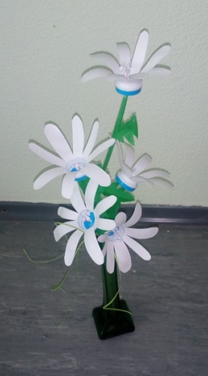 | Ваза из ниток и пуговиц (круговое наматывание ниток с использованием клея ПВА и выбор пуговиц и приклеивание
«Пасхальные яйца»  Изготовление яиц (технология папье-маше, разукрашивание краской)  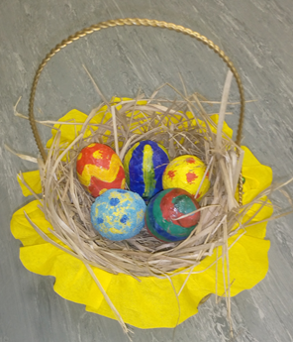 | Коллективная работа  «Цветочный водопад»  к конкурсу «Этот удивительный мир»  Изготовление цветов (скручивание жгутиков из гофрированной бумаги)
Оформление стенда к 9 мая  «Помним! Гордимся!»  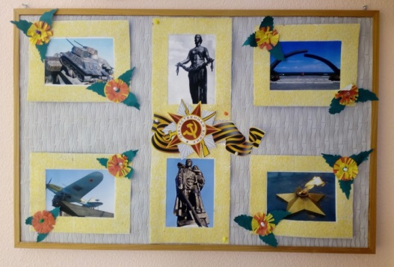  Фоторамки для картин с использование техники манкографии (посыпание сыпучего материала – крупы на двухсторонний скотч) | «Подарки для мамы к 8 марта»  - Букет цветов в вазе  